**ÖDEV: (TOPLAM 3 SORU) 09/06/2021**

**ADI: SOYADI: NO:**

1. Aşağıdaki şıklarda verilen her bir komutun fiziksel adreslerini hesaplayıp, hedef kaynak ilişkisini gösteren blok çizimini çiziniz. (30p)

BX: 1000H BP: ABCDH AX: 0020H SI: 1000H IP: CFFFH SP: A000H

DS: 2000H SS: 8000H CS:0000H ES:EA00H ARRAY: 1C00H SUM: DDH

ÖRNEK: MOV [FFFFH],AX

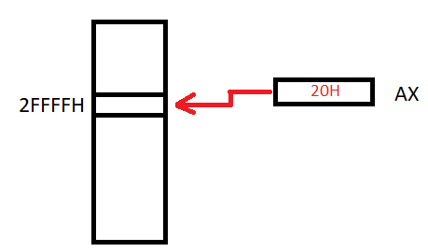

1. MOV ARRAY[SI+18FH],BX
2. MOV CX, SUM[SP+1FFH]
3. F2H adresli giriş birimine bağılı klavyeden girilen son iki adet sayı değerlerini toplayıp, sonuçlarını 30000H adresinden başlamak üzere yükleyen 8086 sistemi için prosedür programı yazılacaktır. Ayrıca program, toplama sonucun ‘10’ dan büyük yada küçük olduğunu F2H adresli çıkış birimine bağılı 7_Seg_Led üzerinde göstermektedir. Eğer sayı ‘10’ dan büyük ise D2H adresli çıkış birimine bağılı Led üzerinde ‘G’ harfi, eğer küçük ise ‘S’ harfi yazmaktadır. Led’ler genel anoda göre bağlanmıştır. Toplanacak sayıların her biri 8 bit dir. Toplam 100 adet toplama işlemi yapıldıktan sonra Prosedür Programı sonlanacaktır. Sayının 10’dan büyük yada küçük olma testi ALT_PRO_LED_YAZ adındaki alt program çağırılarak kontrol edilmektedir. Buna göre aşağıda verilen boşlukları doldurunuz. (70p)

PROC NEAR TUS_TOPLA_2

MOV DX, 3000H // taban

MOV DS,DX

MOV SI,0000H

MOV BL,00H // Birinci sayı girişi için temizleme.

MOV CL, 00H // İkinici sayı giriş için temizleme.

DEVAM ___________

MOV BL, AL

IN AL, F2H

MOV CL,AL

___________

MOV [SI], BL

CALL ALT_PRO_LED_YAZ

INC SI

CMP SI,64H // 100’ü geçtiysek döngüden çıkılır.

JNE DEVAM

ENDP

ALT_PRO_LED_YAZ

CMP BL,0AH

JG BUYUKYAZ

___________

___________

___________

BUYUKYAZ ___________

___________

SON HLT

ENDP